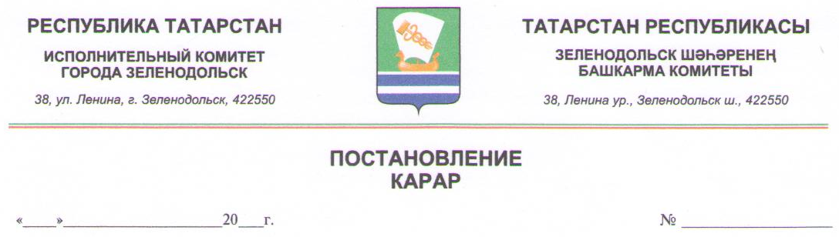
№ 211 от 11.09.2014

Об утверждении административного регламента предоставления муниципальной услуги по выдаче разрешения на вырубку, кронирование или посадку деревьев и кустарников

В соответствии c Федеральным законом от 27.07.2010 №210-ФЗ
«Об организации предоставления государственных и муниципальных услуг» Исполнительный комитет города Зеленодольск

ПОСТАНОВЛЯЕТ:

1. Утвердить административный регламент предоставления муниципальной услуги по выдаче разрешения на вырубку, кронирование или посадку деревьев и кустарников (далее – Регламент) согласно приложению.
2. Рекомендовать начальнику отдела по связям с общественностью, средствами массовой информации и межнациональных отношений Зеленодольского муниципального района обеспечить размещение Регламента на официальном сайте Зеленодольского муниципального района.
3. Контроль за исполнением настоящего Постановления возложить на заместителя руководителя Исполнительного комитета города Зеленодольск.

Руководитель | А.В. Кияшко

